江苏省仪征中学2024—2025学年度第一学期高三政治提升性练习14
必修4《哲学与文化》第五课
研制人：李 蓉 审核人：徐蓉
班级： 姓名： 学号： 练习日期：2024.12.11建议用时：20分
一、单选题
1．种子是我国粮食安全的关键。只有用自己的手攥紧中国种子，才能实现粮食安全。如果要求大家围绕确保粮食安全这个主题，提出一些建议，下列建议内容对应的哲学观点正确的是
A．用好惠农政策工具，让农民种粮收益有保障——意识具有能动作用
B．采取更具针对性的方式推动高标准农田建设——矛盾具有普遍性
C．确保粮食安全，强化科技支撑是关键——抓住矛盾的主要方面
D．整合优质资源，破解科研和生产脱节难题——联系具有多样性
2．随着新媒体的迅猛发展，“网红奶茶”“网红服饰”“想你的风吹到了××”……网红审美现象迅速占据大众日常生活空间。现象背后正是资本通过媒介塑造网红审美，引导人们追逐网红审美，根本目的是炒作其热度、提升其价值，以便收割流量或销量红利。这启示我们要
A．遵循资本规律提升自身对信息的鉴别力
B．对新媒体的信息推送要保持警惕与理性
C．认识到新媒体发展是否定之否定的过程
D．使自己与群体的审美价值观保持一致性
3．在浙江，每一个喜欢文化的人都能在“浙里办”App或微信小程序中点开“浙里文化圈”，为生活找到诗意。“浙里文化圈”着眼于构建“24小时不打烊”的在线文化空间，归集展示全省博物馆、纪念馆、展览馆、美术馆等机构的数字资源，提供省、市、县、乡、村五级联动的一体化服务，精准实时为用户推送活动信息。此举有利于
A．科技创新引领文化产业迸发新活力
B．文化市场的主体规模持续扩大
C．发挥优秀文化凝聚人心的纽带作用
D．有效提升文化服务的社会效益
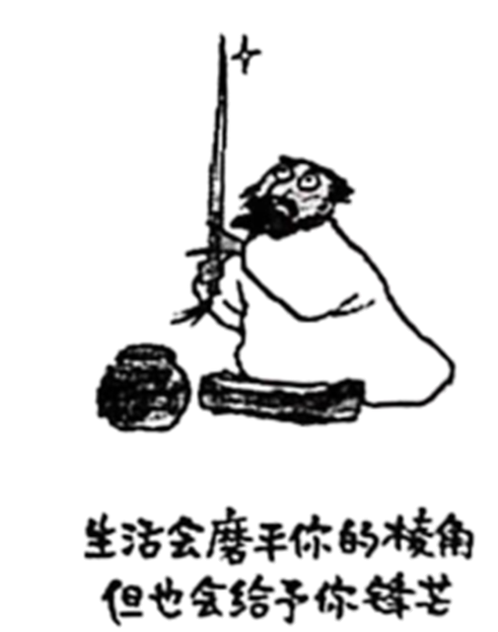
4．与下图漫画蕴含哲理意思相近的诗句是
A．千淘万漉虽辛苦，吹尽在沙始到金
B．看似寻常最奇崛，成如容易却艰辛
C．宝剑锋从磨砺出，梅花香自苦寒来
D．天生我材必有用，千金散尽还复来
5．谚语是民间集体创造、广为流传、言简意赅并较为定性的艺术语句，是民众的丰富智慧和普遍经验的规律性总结。恰当地运用谚语可使语言活泼风趣，但有些谚语彼此之间仿佛有矛盾，比如“退一步海阔天空”和“不争馒头争口气”，再比如“三个臭皮匠顶个诸葛亮”和“三个和尚没水吃”等等。下列对这一现象认识正确的是
①做事情要立足整体，选择最佳方案，实现整体的最优目标
②谚语有其自身适用的条件和范围，要坚持具体问题具体分析
③认识世界时，要善于分析和把握事物存在和发展的各种条件
④真理是绝对性与相对性的统一，真理和谬误往往是相伴而行
A．①③ B．①④ C．②③ D．②④

6．2023年，江苏沛县八堡村“村界杯”足球赛和贵州台江县台盘村“村BA”篮球联赛“火爆全网”。这种贴近村民生活、步入烟火人间的草根球赛推动了全民健身运动在乡村的蓬勃开展，丰富了乡村的文化生活，也带来了经济效益和社会效益，助力了乡村振兴。这表明
①经济发展是文化发展的基础，文化与经济同步发展
②健康文明的文化活动可以满足村民对美好生活的期盼
③一定的文化由一定的政治决定，并反作用于一定的政治
④文化与经济相互交融，文化振兴是乡村振兴的重要内容
A．①② B．①③ C．②④ D．③④
7．“江南忆，最忆是杭州”。2023年9月第十九届杭州亚运会举行，其机器人吉祥物以“江南忆”命名。宸宸头顶钱江潮，额嵌拱宸桥图案；琮琮头部装饰纹样为“良渚古城遗址的标志性文物玉琮饕餮纹；“莲莲”源于西湖无穷碧色的接天莲叶，莲叶头饰以三潭印月为顶，以互联网为径。该吉祥物的设计
A．唐诗古韵与科技新风融合，自然生态与人文历史结合
B．作为良渚文化的重要标志物，说明越古老的文化越有价值
C．适应时代要求，对传统文化进行了创造性转化、创新性发展
D．民族性与世界性有机统一，向世界展示了中华文化的优越性

8．漫画《逃与锁》体现的哲学道理是
A．市场主体要遵守市场规律，不欠钱赖账
B．市场主体要诚实守信，遵守市场规则
C．市场主体要重视量的积累，防止不好质变
D．矛盾具有同一性，逃账受到应有惩戒
9．2023年中国国家创新指数排名世界第10位。在“知识创造”数据方面，中国表现尤为突出，千帆竞渡，百舸争流。只要持续在创新投入上做加法、在耗能上做减法，必会让创新的“种子”更好生根发芽、开花结果。因此提升国家创新指数，我们要
A．抓主要矛盾，看数据，既要看“数”，更要看“质”
B．事物发展是前进性和曲折性的统一，要参与世界竞争
C．要坚持辩证否定观，在投入上和耗能上加大创新力度
D．投身于为人民服务的实践，是实现人生价值根本途径
10．2023年11月2日，工信部印发《人形机器人创新发展指导意见》，为推动人形机器人技术和产业高水平发展注入了强劲动力。《指导意见》的出台正当其时，按照谋划三年、展望五年的时间安排做了战略部署，未来更多先进、实用的人形机器人让我们的生活更加美好。《指导意见》的出台旨在
A．变革上层建筑，促进生产关系发展，推动技术进步
B．立足整体统筹全局，安排机器人产业未来战略部署
C．抓住机遇，促成人形机器人技术和产业的飞跃和发展
D．发挥意识能动作用，指导人们改造客观世界造福人类
二、主观题
11．古桥是一个国家乃至全球的宝贵遗产，代表着历史、文化和建筑的瑰宝。由于自然和人为因素，我国许多古桥及其周边环境遭到破坏，一大批古桥在现代化进程的洪流中摇摇欲坠，如何更加有效地保护它们，是摆在我们面前亟待解决的问题。对此，专家建议：古桥保护是个系统工程，文物部门和其它与古桥相关的交通、城建、水利、农业、规划等部门需要协调配合、统筹规划；必须创新保护方法，不应采用“拆除重建、异地重建”等简单处置方式，应优先按照“修复如旧”的原则进行古桥维修加固；可以借鉴赵州桥等古桥成功保护经验，因地制宜保护古桥，让古桥的存在与本地经济社会发展和谐起来。
结合材料，运用“把握世界的规律”相关知识，说明我们如何更有效地保护古桥。（9分）

